Kapitel 4 : Richtig ? Oder falsch ?
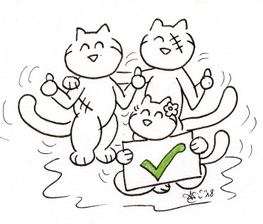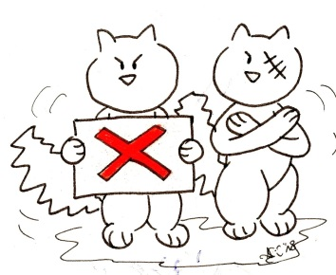
- Lies die folgenden Sätze. Sind sie richtig oder falsch ? Kreuze die passende Antwort an.
Phrases | 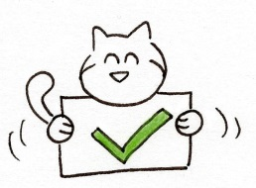 | 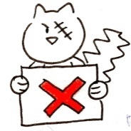
- Die Handlung beginnt beim Frühstück. | richtig | falsch
- Ab heute gehen die Kinder jeden Vormittag in den Micky Club. | richtig | falsch
- Oskar möchte in den Micky Club. Er ist total ungeduldig! | richtig | falsch
- Kazh versteht alles, was Stefan und Oskar sagen. | richtig | falsch
- Beim Frühstück trinkt die Familie aus Tassen. | richtig | falsch
- Stefan ist sehr verständnisvoll. Er bleibt immer ruhig und tröstet Oskar. | richtig | falsch
- Kazh kommt mit in den Micky Club. | richtig | falsch
- Oskar hat Kazh Joghurt zum Fressen gegeben. | richtig | falsch
- Oskar hat den Joghurtbecher natürlich in den Mülleimer geworfen. | richtig | falsch
- Kazh tut es leid, dass Oskar wegen ihm Ärger bekommt. | richtig | falsch

Note : ______ / 10

